**Embedded 4th Java Android Application**

**(설계 프로젝트 수행 결과)**

**과목명: 임베디드 시스템 프로그래밍**

**담당교수: 서강대학교 컴퓨터공학과 박 성 용**

**학번 및 이름: 20141544 안시현**

**개발기간: 2019. 06. 08. -2019. 06. 14.**

**최 종 보 고 서**

**I. 개발 목표**

본 프로젝트에서는 Huins 보드의 Android OS 위에서 작동하는 간단한 java application을 구현한다.실습 시간 때 배운 내용을 활용하여 퍼즐 앱을 실행 할 수 있도록 한다.

(1) 보드에서 실행시킬 수 있는 application을 구현한다.

(2) 모든 버튼을 생성할 때 linear layout으로 구현하도록 한다

**II. 개발 범위 및 내용**

1. **개발 범위 및 개발 내용**

(1) App실행 시 초기화면

→ 퍼즐 게임 버튼 : 퍼즐게임 페이지로 넘어간다.

→ 현재 화면에서 TextView를 통해 자신의 학번을 확인할 수 있게 한다.

(2) 퍼즐 게임

→ 퍼즐 개수는 EditText를 통해 “row col” 형식으로 입력 받아, java file에서 dynamically

버튼을 만들어준다.

→ 이 때 버튼의 숫자는 random하게 할당하고 버튼 중 한 개의 버튼은 빈 공간으로 다른 색의 버튼을 사용한다. 버튼의 개수는 최대 5×5까지로 한다.

→ 빈 공간의 위, 아래, 왼쪽, 오른쪽에 있는 퍼즐 중 하나를 눌렀을 경우, 해당 퍼즐과 빈 공간의 위치가 바뀌게 된다.

→ 이 과정을 반복하여 모든 숫자가 정렬되고 빈 공간이 우 하단에 위치하면 퍼즐 게임이 끝나고 초기 화면으로 돌아가게 된다.

(3) 추가 구현

→ make button을 누르기 시작한 이후의 퍼즐게임 플레이 시간을 나타내는 타이머를 Service로 구현한다.

→ 이 시간은 매 게임마다 초기화 되어야하며, 분과 초로 각각 2자리씩 출력한다(MM:SS).

→ 시간을 출력할 위치는 자유이며, 채점자가 한 눈에 확인할 수 있는 위치면 무관하다.

**III. 추진 일정 및 개발 방법**

**가. 추진 일정**

|  |  |
| --- | --- |
| 2019.06.08. | 명세서 분석 및 실습 코드 이해 |
| 2019.06.09. | 퍼즐 layout 구현 |
|  | 퍼즐 activity 기본 틀 구현 |
| 2019. 06.10 | 퍼즐 activity 기능 구현 – 버튼 생성 추가 |
|  | 퍼즐 activity 기능 구현 – 버튼 번호 random 배치 기능 추가 |
| 2019. 06. 11. | Bind service 구현 |
| 2019. 06. 12. | 코드 정리 및 document 작성 |
| 2019. 06. 14. | Document 수정 및 제출 |

**나. 개발 방법**

1. **Activity 구현**

* Activity1과 Activity2를 이동하는 code는 실습시간에 배포된 two_activity를 참고하여 구현하였다.
* EditText에 row 와 col 값을 입력 받은 후 생성 버튼을 클릭하면 그에 맞는 버튼들이 동적으로 만들어 지도록 한다.
* 이때, 생성되는 버튼을 무작위로 섞어 버튼 번호를 임의로 반환해서 퍼즐을 생성 할 수 있도록 한다. 또한 매번 사용자가 퍼즐을 움직일 경우 정답인지 check하고 정답일 시 다시 Activity1으로 돌아갈 수 있도록 한다.
* 퍼즐 완성은 isFinished라는 boolean return type의 method를 구현하여 확인할 수 있도록 했다.
* Button에 handler를 달아서 touch 됐을 때 적절하게 이동 할 수 있도록 했다.
* 1초마다 service에서 timer 함수를 부르기 위해 thread를 이용했다. 이는 실습시간에 배포된 back_thread 코드를 참고하여 구현하였다.

1. **Service 구현**

* Activity에서 주기적으로 Service의 timer 함수를 호출해야 하기 때문에 bind service로 구현하였다.
* Service에서 get_time() 이란 method를 정의하여 시작 후 시간을 계속 계산 할 수 있도록 했다.
* Min과 Sec 변수를 이용해서 시간을 계산하고 이를 String으로 합쳐 return 하고 Activity에서 return 받은 String을 TextView에 추가하였다.

**IV. 연구 결과**

- 최종 연구 개발 결과를 자유롭게 기술할 것.

**1. 합성 내용:**

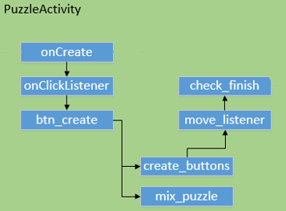

**2. 제작 내용:**

1. XML 구현

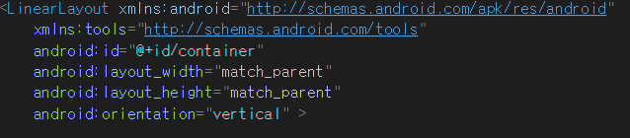

XML Layout 초기화 부분이다. Layout의 width와 height를 정의하고 object들의 방향성을 vertical로 정의하여 생성한 버튼들이 밑으로 쌓일 수 있게 한다.

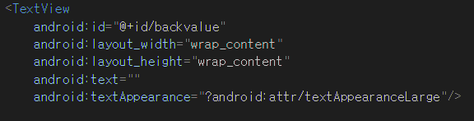

Text view를 정의하였다. Width와 height는 wrap_content로 맞추어 위에 parent에 딱 맞게 설정하였고, 아무것도 나와있으면 안되기에 text는 null로 초기화 하였다.

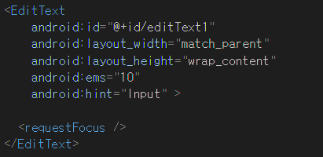

EditText도 정의 하였다. Row와 col을 입력받아 button을 생성하기 위한 Text이고 ems는 10으로주어 최대크기를 조정하였다.

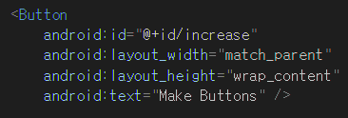

Button을 정의 하였다. 위에 Edit text부분에 row와 col을 입력하고 Make button을 누르면 입력한 value에 맞춰서 퍼즐이 생성된다.

1. Manifest 구현

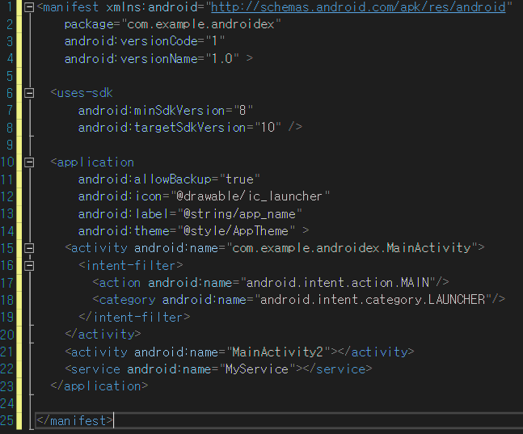

기본적으로 정의되어 있는 코드에 MainActivity2와 Myservice를 추가하여 요구사항을 만족 시킬 수 있도록 하였다.

1. Activity 및 service 구현

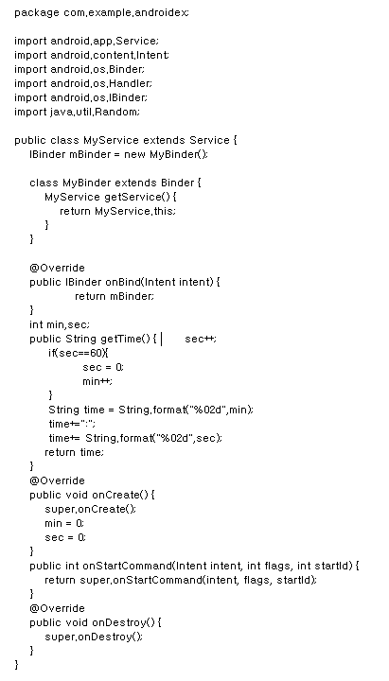

service 같은 경우는 강의자료에 있는 코드와 인터넷에 있는 코드를 많이 참조 하였다. 우선 service를 extend하고 binder 객체를 만들어 준 뒤, getservice를 정의하여 service 객체를 return 함으로써 activity에서 service를 이용할 수 있게 하였다.

객timer같은 경우는 getTime이라는 method를 정의하였는데, 호출 될때마다 시간을 증가시키는 방식을 사용하였고 activity에서 1초마다 service를 부름으로써 timer를 구현하였다.

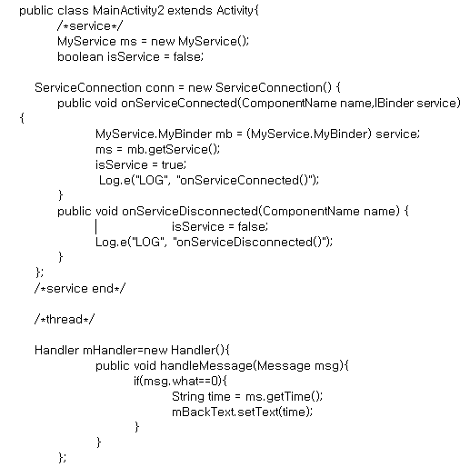

activity에서는 기본 실습때 사용한 틀로 진행을 하였는데, 이 부분은 service를 추가하는 부분이다. 우선 새로운 service객체를 정의해주고 , myservice.java 파일과 연결하여 get_time함수를 이용할 수 있도록 하였다.

또한 thread 예제 코드도 이용하였다. Thread를 이용하여 1초마다 get_time 함수를 call하고 시간을 계산하여 textview에 출력 할 수 있도록 하였다.

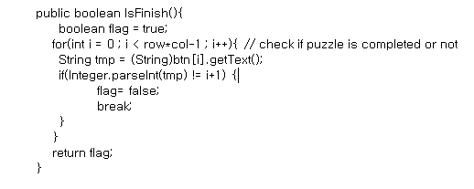

Isfinish method는 퍼즐이 끝났는지 매번 확인해 주는 함수이다. 이 함수를 이용해서 퍼즐의 완성 유무를 check한다

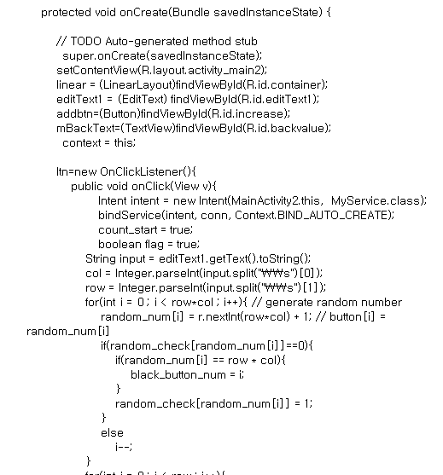

버튼을 random으로 생성하는 부분이다. Random method를 이용하여 random number를 생 하였다. 그리고 바로 puzzle이 맞춰진 상태로 나왔을때는 바로 종료가 될 수 있도록 하였다.

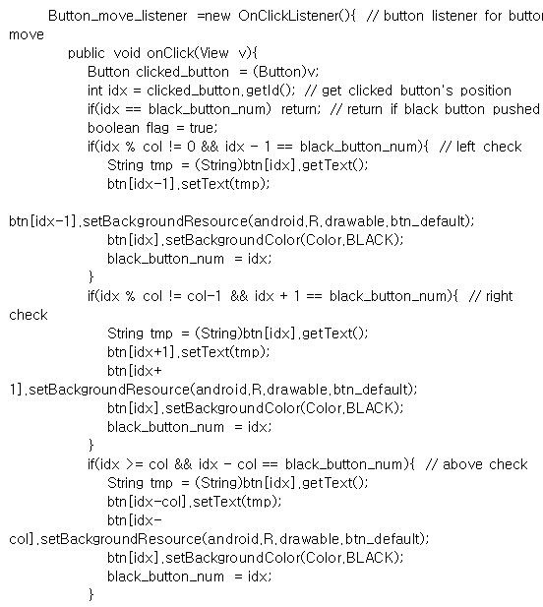

Puzzle을 이동하는 부분이다. Puzzle의 index를 받아와서 검은 퍼즐 주변에 있는 puzzle이면 교체 되도록 하고, 검은 퍼즐 버튼 주변에 있지 않는 puzzle이면 무시하도록 진행하였다. 또한 setBackground Color method를 써서 퍼즐 조각의 color을 바꿔주었다.

**3. 시험 및 평가 내용:**

주어진 요구 사항에 대해 만족스러운 output을 만들어 냈다. Puzzle 게임에서의 오류가 없는지 확인하기 위해서 여러 차례 시도를 하였으며, service 부분에서도 timer가 정상적으로 작동 되는지 수 차례 확인하여 안정성을 확인하였다. 지속적인 업데이트를 통해 여러가지 기능을 추가 해 볼 수 있을 것 같다. Android programming에 대해서 전혀 무지했기 때문에 설계나 구현에 있어서 상당히 애를 먹었지만, 많은 것을 얻을 수 있었던 프로젝트 였고 완성된 프로그램의 완성도에 있어서도 만족한다.

**V. 기타**

**1.** **연구 조원 기여도**:

20141544 안시현 : 100%

**2.** 기타 본 설계 프로젝트를 수행하면서 느낀 점을 요약하여 기술하라. 내용은 어떤 것이든 상관이 없으며, 본 프로젝트에 대한 문제점 제시 및 제안을 포함하여 자유롭게 기술할 것.

전체적인 프로젝트 난이도는 어려운 것 같지 않다. 그런데 Android application은 처음이라 뭐가 뭔지 잘 몰라서 기본적인 구조와 기능을 파악하는데 시간이 오래 걸린 것 같다. 또한 xml도 처음 써봤기 때문에 이해가 크게 부족하여 구글링을 통해 대부분의 문제를 해결하며 진행하였다. 그래도 이번 기회를 통해 아주 간단한 application 이지만 완성해 볼 수 있어서 매우 유익했고 이를 바탕으로 추후 새로운 application의 개발에 있어, 많은 도움이 될 것으로 기대하고 있으며, 전체적인 개발 process를 이해하였기 때문에 설계에 있어서도 더 나은 방향으로 계획할 수 있을 것 같다.